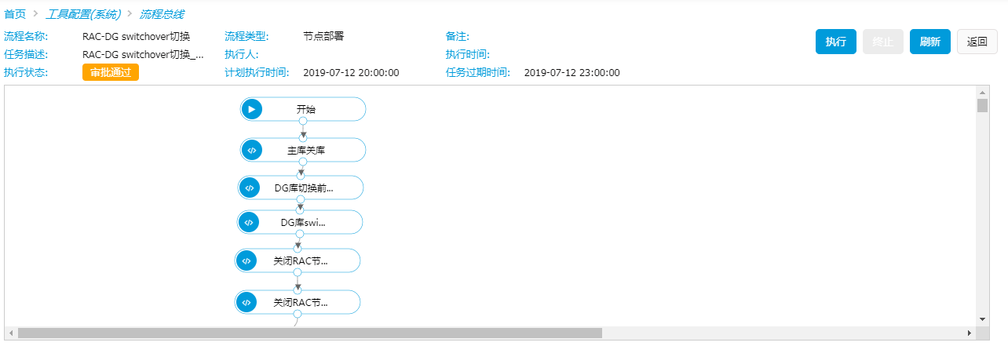

主库关闭后需要确认后执行后续的切换流程。

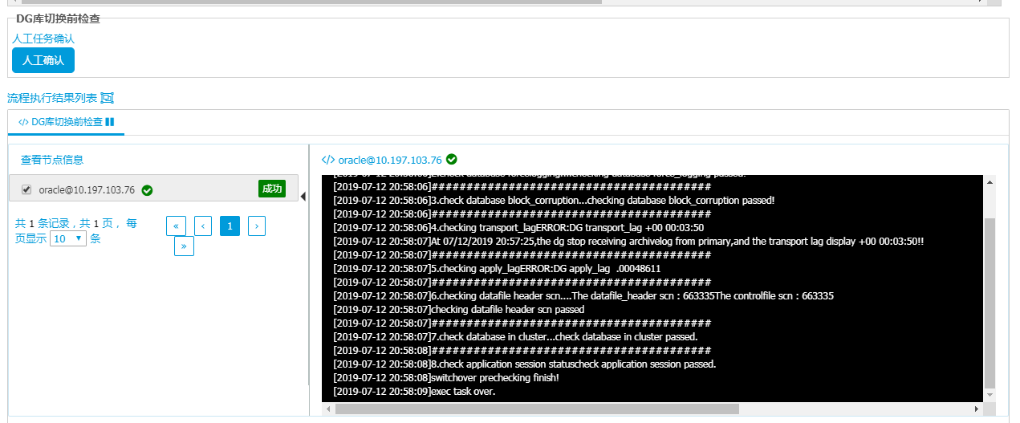

切换检查脚本结果出来后，需要人工确认后执行切换操作

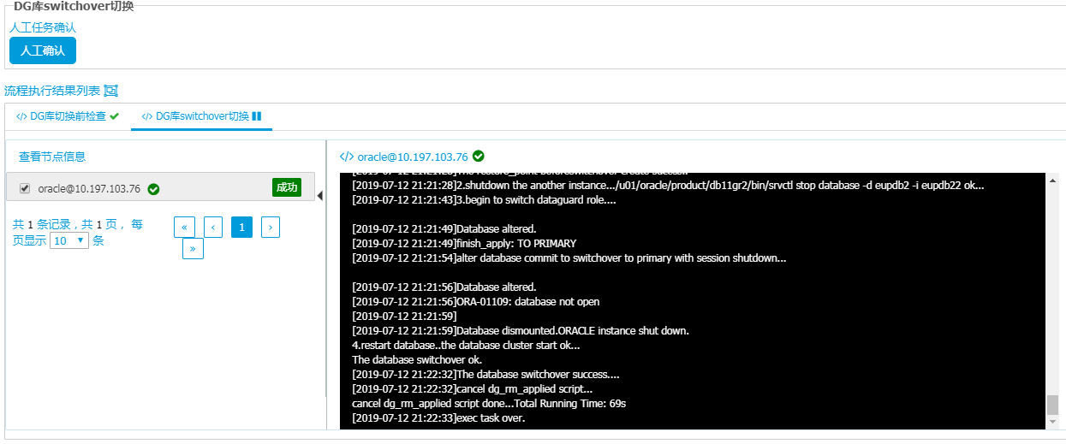

切换完成后经过验证，停库绑VIP，启动监听

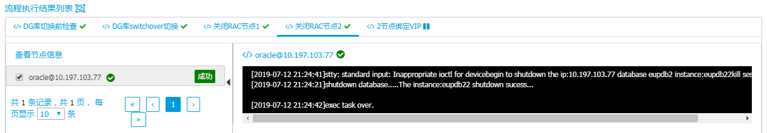

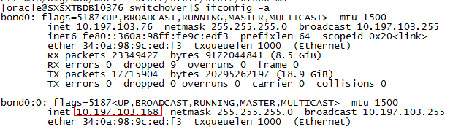

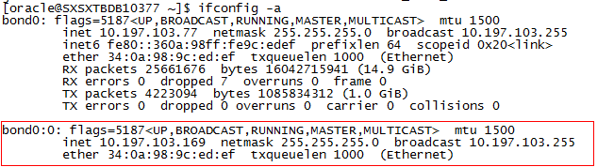

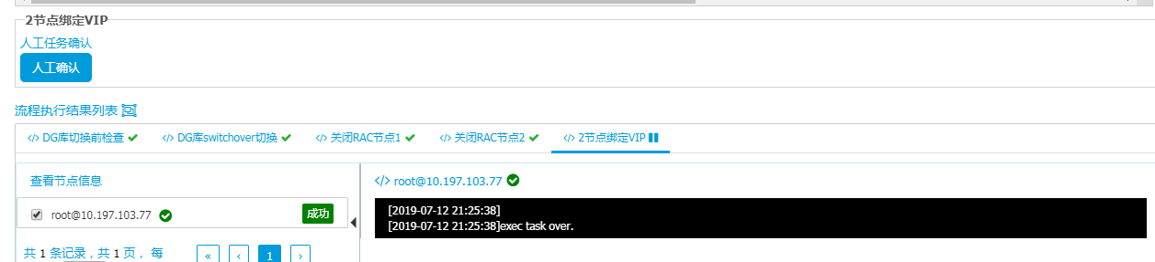

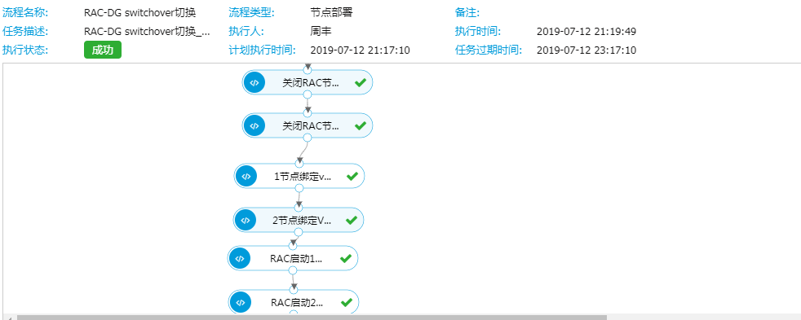





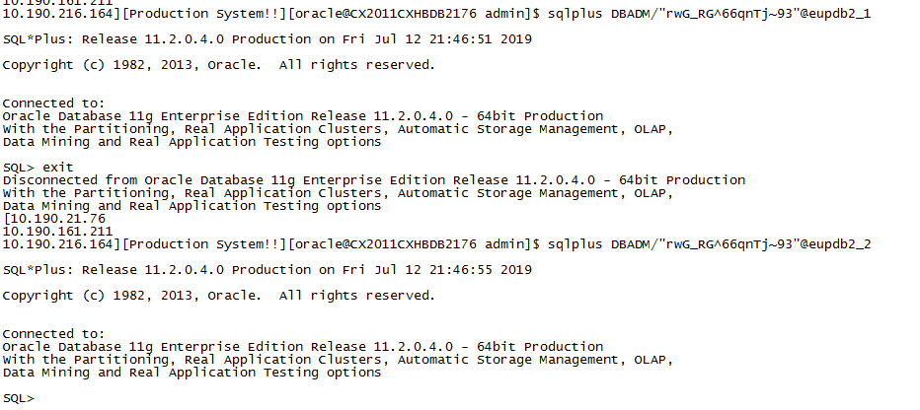

模拟应用连接，连接成功。